Санкт-Петербургский Национальный Исследовательский
Университет ИТМО
Факультет программной инженерии и компьютерной техники

Лабораторная работа №3
По «Базы Данных»
Вариант 7077

Выполнил:
Студент группы P3106
Рубцов Арсений Дмитриевич
Проверил:
Гаврилов Антон Валерьевич

Санкт – Петербург 2024
Оглавление
Текст задания 3
Исходная модель 3
Функциональные зависимости 4
Нормальные формы 4
Нормальная форма Бойса — Кодда 4
Денормализация 4
Функция на языке PL/pgSQL 5
Вывод 6

Текст задания
Для отношений, полученных при построении предметной области из лабораторной работы №1, выполните следующие действия:
- Опишите функциональные зависимости для отношений полученной схемы (минимальное множество);
- Приведите отношения в 3NF (как минимум). Постройте схему на основеNF (как минимум).
- Опишите изменения в функциональных зависимостях, произошедшие после преобразования в 3NF (как минимум). Постройте схему на основеNF;
- Преобразуйте отношения в BCNF. Докажите, что полученные отношения представлены в BCNF. Если ваша схема находится уже в BCNF, докажите это;
- Какие денормализации будут полезны для вашей схемы? Приведите подробное описание.
Придумайте триггер и связанную с ним функцию, относящиеся к вашей предметной области, согласуйте их с преподавателем и реализуйте на языке PL/pgSQL.

Исходная модель
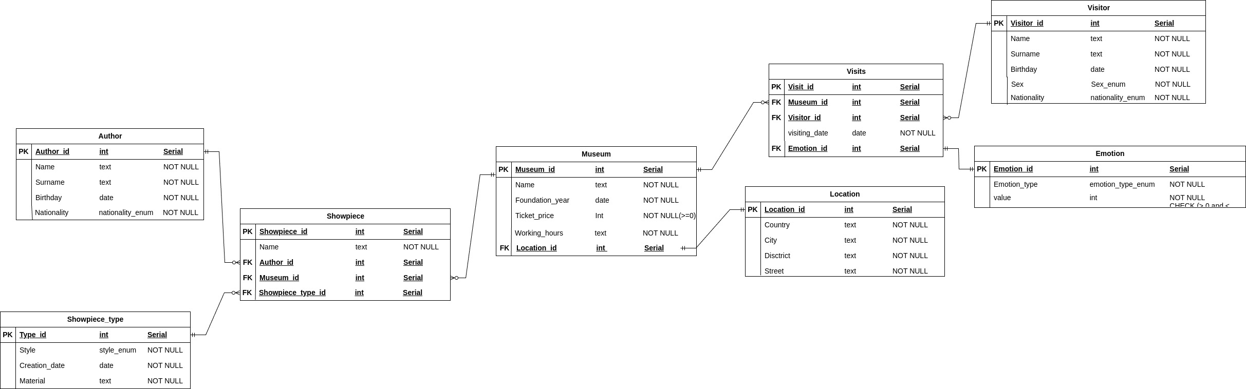

Функциональные зависимости
Author: id → (name, surname, birthday, nationality, sex)
Showpiece_type: id → (style, creation_date, material)
Visitor: id → (name, surname, birthday, nationality, sex)
Emotion: id → (emotion_type, value)
Location: id → (country, city, district, street)
Museum: id → (name, foundation_year, ticket_price, working_hours, location_id)
Showpiece: id → (name, author_id, museum_id, showpiece_type_id)
Visits: id → (museum_id, visitor_id, visiting_date, emotion_id)

Нормальные формы
1NF: Отношение находится в 1NF, если нет дублирующих строк, в каждой ячейке хранятся атомарные значения, в столбце хранятся данные одного типа. Моя модель удовлетворяет 1NF, так как все эти требования соблюдены.
2NF: Отношение находится в 2NF, если оно находится в 1NF, все неключевые атрибуты функционально зависят от первичного ключа. Моя модель удовлетворяет 2NF, так как находится в 1NF и все неключевые атрибуты функционально зависят от первичного ключа.
3NF: Отношение находится в 3NF, если оно находится в 2NF и не содержит транзитивных отношений(т.е неключевые столбцы не зависят от других неключевых). В моей БД присутствует транзитивная зависимость в таблице location. Для того, чтобы таблица соответствовала 3NF разобьем таблицу location так, чтобы транзитивная зависимость отсутствовала.
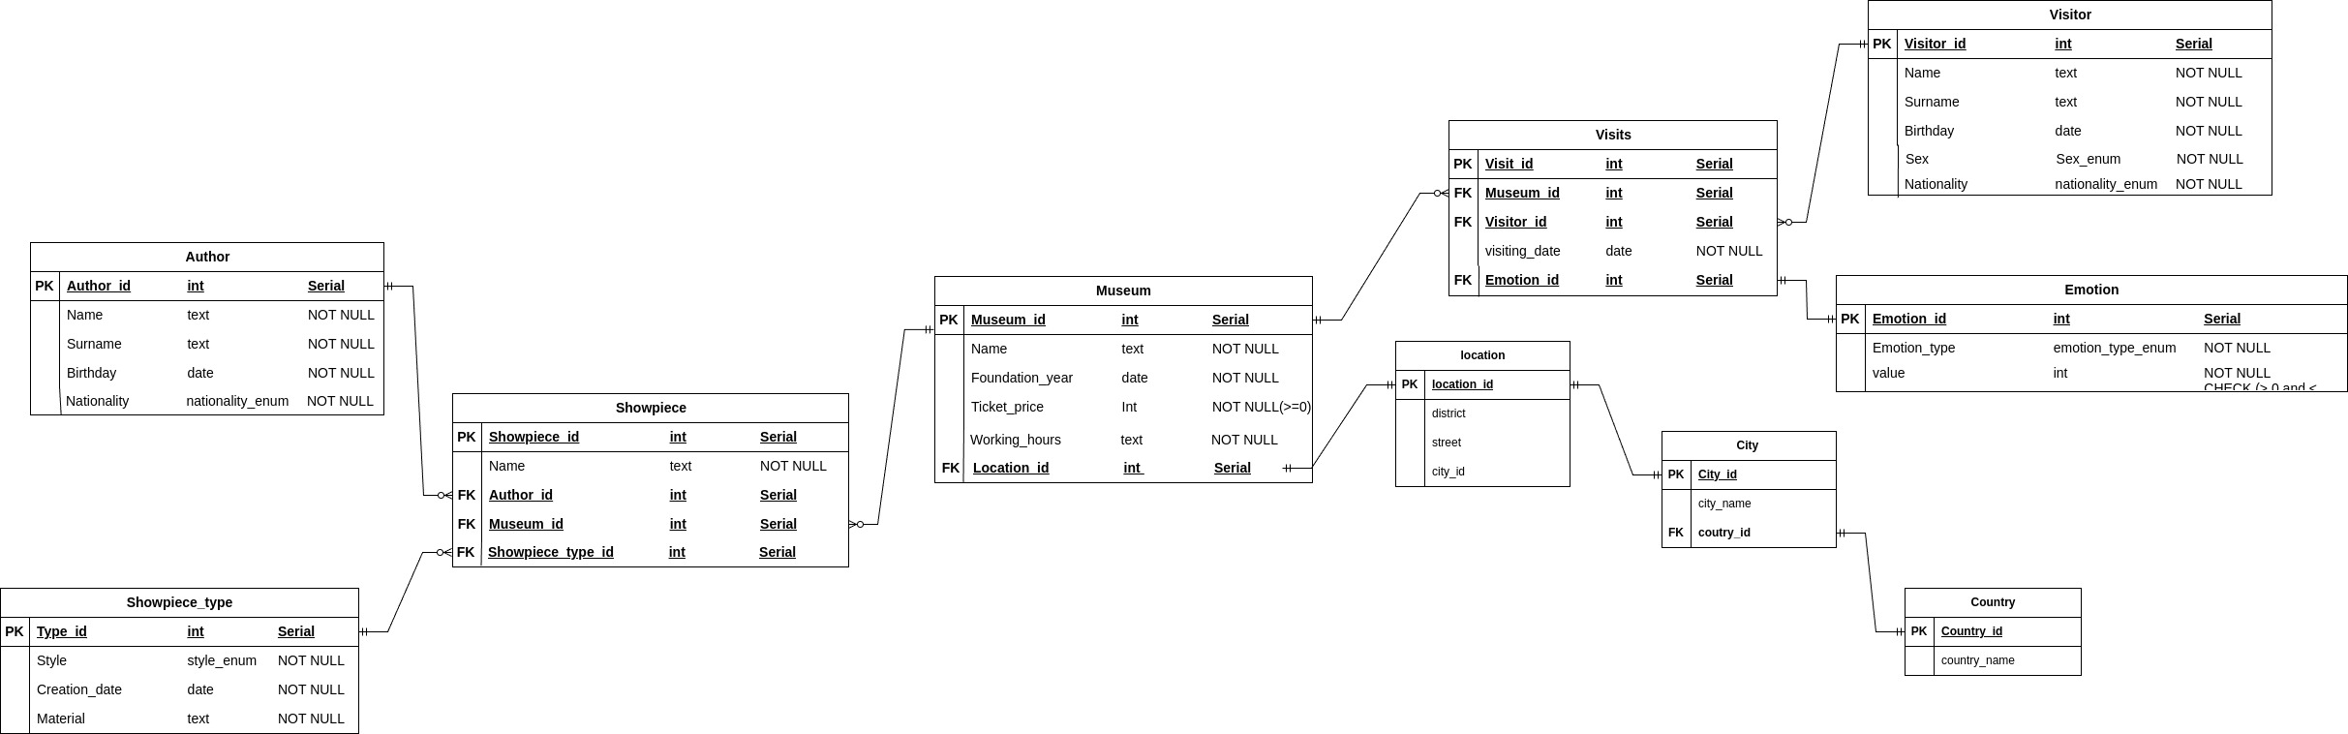

Нормальная форма Бойса — Кодда
Отношение находится в BCNF, если для каждой функциональной зависимости X → Y, X является суперключом. Моя модель удовлетворяет BCNF, так как для всех функциональных зависимостей X является суперключом и все атрибуты функционально зависят от него.
Например таблица Author, где id является суперключом, и все атрибуты функционально зависят только от этого ключа. Аналогично во всех остальных таблицах. Первичные ключи однозначно идентифицируют все другие атрибуты в таблице и нет никаких нетривиальных функциональных зависимостей, которые бы нарушали требования BCNF.

Денормализация
1)Сокращение количества сущностей
Можно увеличить скорость выполнения некоторых запросов за счёт сокращения количества сущностей, а именно — удалении всех характеристических сущностей и объединении части стержневых. Например, можно удалить сущность location и записать её в сущность museum, showpiece_type в showpiece, emotions в visits, author в showpiece. Минусы такого подхода: увеличение избыточности данных, сложность контроля констант и соответствия типов данных.
2)Добавление избыточных данных
В некоторых случаях добавление избыточных атрибутов может ускорить выполнение запросов. Например, если часто требуется выводить количество посещений в музей, то можно добавить атрибут visitors_count в таблицу museum. Это позволит избежать операций счета при запросе. Минусом такого подхода является необходимость обновлять этот атрибут при каждом новом посещении.

Функция на языке PL/pgSQL

CREATE OR REPLACE FUNCTION update_museum_rating()
RETURNS TRIGGER AS $$
DECLARE
id INT;
total_emotion_value INT;
total_visits INT;
new_rating FLOAT;
BEGIN

IF TG_OP = 'DELETE' THEN
id := OLD.museum_id;
ELSE
id := NEW.museum_id;
END IF;

SELECT SUM(emotion_value) INTO total_emotion_value
FROM visits
INNER JOIN emotion ON visits.emotion_id = emotion.emotion_id
WHERE id = museum_id;

SELECT COUNT(*) INTO total_visits
FROM visits
WHERE id = museum_id;

IF total_visits > 0 THEN
new_rating := total_emotion_value::FLOAT / total_visits;
ELSE
new_rating := 0;
END IF;

UPDATE museum
SET rate = new_rating
WHERE id = museum_id;

RETURN NULL;
END;
$$ LANGUAGE plpgsql;

CREATE OR REPLACE TRIGGER update_rating
AFTER INSERT ON visits
FOR EACH ROW
EXECUTE FUNCTION update_museum_rating();

CREATE OR REPLACE TRIGGER update_rating_del
AFTER DELETE ON visits
FOR EACH ROW
EXECUTE FUNCTION update_museum_rating();

Вывод
Во время выполнения лабораторной работы я познакомился с понятием нормализации/денормализации. Научился определять функциональные зависимости, а также анализировать модель на соответствие различным нормальным формам. Познакомился с процедурным языком PL/pgSQL

